中国农业大学
2018 ~2019 学年秋季学期
线性代数(A) 课程考试试题（解答） (2019.1.17)
- 选择题（本题满分15分，共有5道小题，每道小题3分．在每小题给出的四个选项中，只有一项是符合题目要求的，把所选项前的字母填在题后的括号内）
1．以下结论错误的是（ C ）．
(A) 如果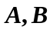为阶可逆方阵，那么可用行初等变换把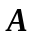变为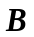；
(B) 如果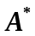，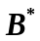分别是阶矩阵的伴随矩阵，那么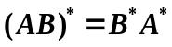；
(C) 如果为矩阵，且和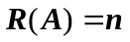，那么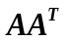正定；
(D) 相似的矩阵有相同的秩.
2.设 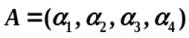是4阶方阵，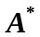是的伴随矩阵，若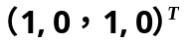是方程组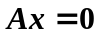的一个基础解系，则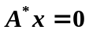的一个基础解系为（ D ）．
（A） 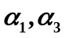； （B）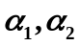; (C) 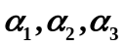; (D) 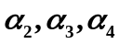
3. 设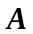是4阶实对称矩阵，且满足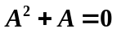,若秩为3，则相似于（ C ）
(A) 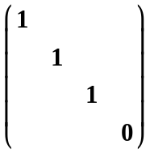 (B) 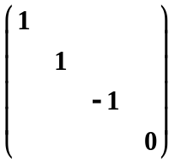
(C) 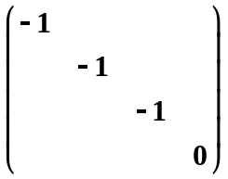 (D) 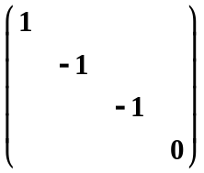
4．设矩阵满足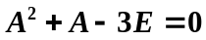，其中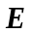为单位矩阵，则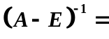（ A ）
(A) 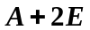 (B) 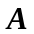 (C) 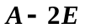 (D) 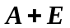
5．设向量组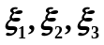线性无关，则下列向量组线性相关的是（ B ）
(A) 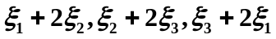 (B) 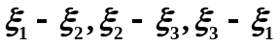
(C) 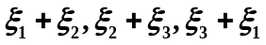 (D) 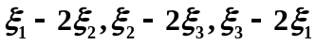
二、填空题（本题满分15分，共有5道小题，每道小题3分，请将合适的答案填在每题的空中）
1.设4阶矩阵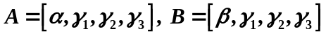，其中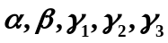是4维列向量，且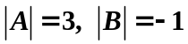，则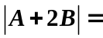 27
2．设为阶矩阵且至少有个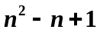元素为0，则的秩至多= n-1 ．

3.设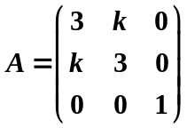为正定矩阵，则k应满足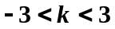
4. 设四元非齐次线性方程组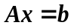中，的秩为3，且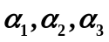为它的三个解向量，已知 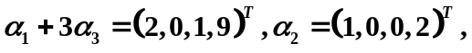则对应的齐次方程组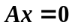的通解可以写成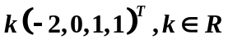
5. 设为阶矩阵，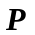为阶可逆矩阵，且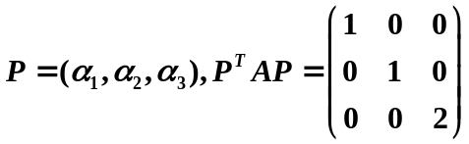，若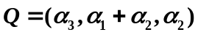，则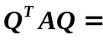 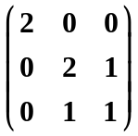 ．
三、（本题满分14分）设阶矩阵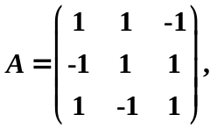 阶矩阵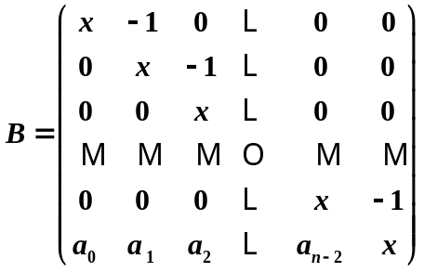，计算行列式 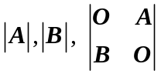．
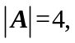
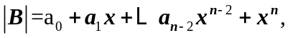
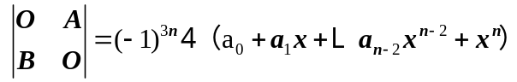 14分
- （本题满分12分）
1. 设三阶方阵A,B满足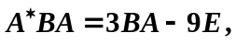且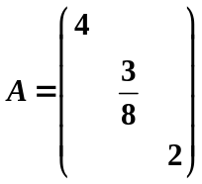，求B.
解：等式的两边同时左乘A得
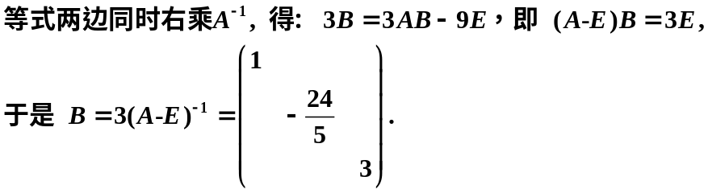

五、（本题满分16分）
1.设有向量组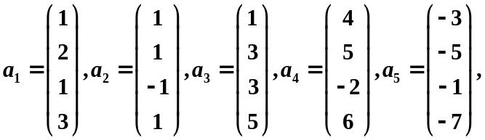
(1) 求该向量组的秩；
(2) 求该向量组的一组极大向量无关组，并将其余的向量用该极大向量无关组线性表出.

解：作初等变换
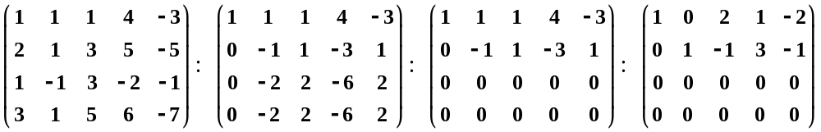
由此可知该向量组的秩为2， 其中
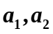是该向量组的一组极大无关组，
2. 已知方程组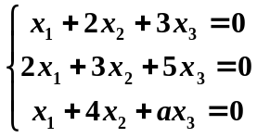与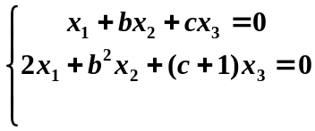同解，求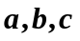的值．
解：做初等变换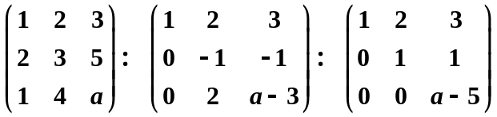
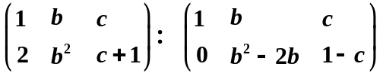
因为两个方程组同解可以得到两系数矩阵的秩都为2
于是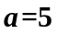，
根据第一个方程组可以取公共解为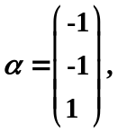
代入第二个方程组得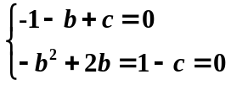
解得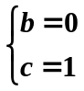（舍去）或者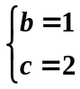
于是 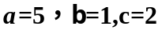
（本题满分8 分）设是阶矩阵，若存在正整数，使得线性方程组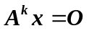有解向量，且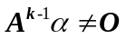
证明：向量组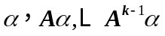线性无关．
证明：设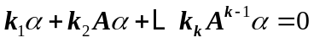
等式两边左乘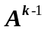得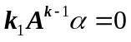
因为所以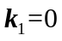
等式两边左乘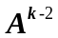得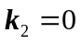
同理每个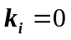
于是线性无关.
七、（本题满分12分）设二次型通过正交变换可化为标准型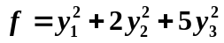，
(1) 求的值；
(2) 求出所用的正交变换矩阵.
解：二次型的矩阵为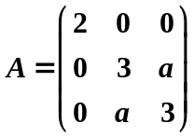，其特征多项式为
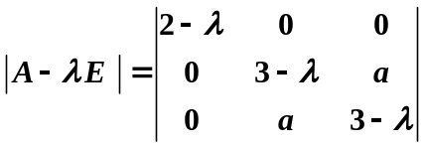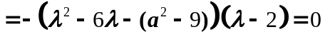
由标准型知的特征值为 1, 2, 5，故1和5是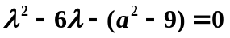的根，解得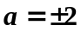，又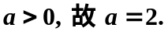
对于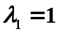，所对应的齐次线性方程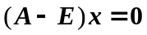，求得它的一个基础解系为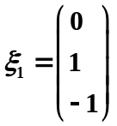， 再单位化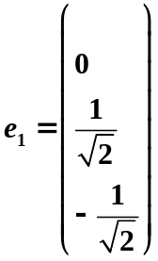.
对于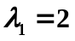，所对应的齐次线性方程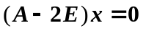，求得它的一个基础解系为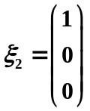.
对于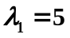，所对应的齐次线性方程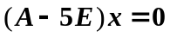，求得它的一个基础解系为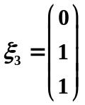，
再单位化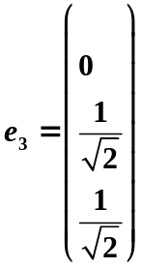.故正交矩阵为：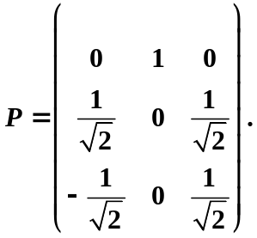
八、（本题满分8分）
设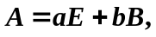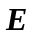是阶单位矩阵，是元素全为1的阶矩阵，其中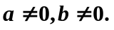
判断矩阵是否可以对角化并说明理由？如果可以对角化，求出一个可逆矩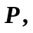使得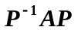为对角阵.
证明 因为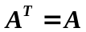，所以是对称矩阵。于是可以对角化。
又因为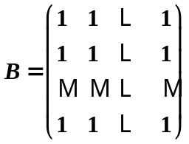所以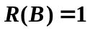和的特征值为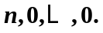
于是的特征值为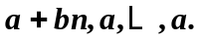
当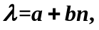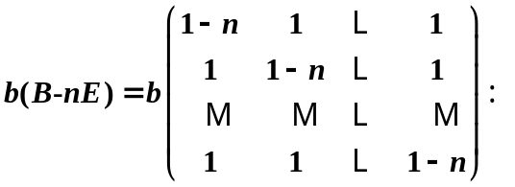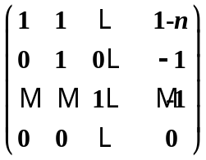
解得基础解系为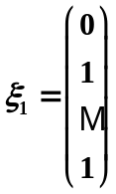
当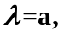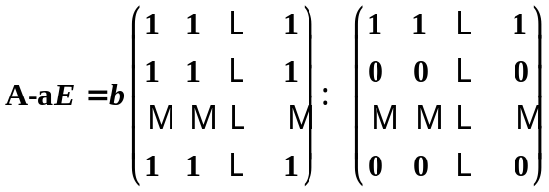，解得基础解系为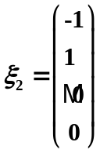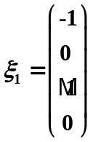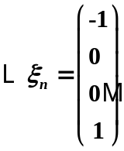
取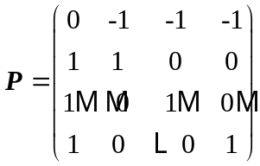，那么为对角阵.

